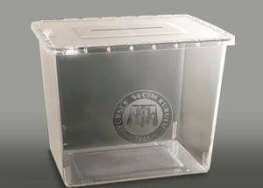

26. DÖNEM MİLLETVEKİLİ GENEL SEÇİMLERİ
HAKKINDA DUYURU

26. Dönem Milletvekili Genel Seçimlerinde, Yurtdışı Seçmen Kütüğüne kayıtlı vatandaşlarımız 8 - 25 Ekim 2015 tarihlerinde 18 gün süreyle 10.00 – 19.00 saatleri arasında (hafta sonları dahil) Başkonsolosluğumuzda açılacak sandıklarda oy kullanabilirler.
Yurtdışı Seçmen Kütüğü ’ne kayıtlı olup olmadığınızı Yüksek Seçim Kurulu Başkanlığı’nın internet sitesinden (https://secmen.ysk.gov.tr/ysk/secmenBilgiYurtdisi.jsp) kontrol etmeniz önem taşımaktadır.
Saygıyla duyurulur.

